# LAPORAN PRAKTIKUM STRUKTUR DATA

# SORTING



OLEH:

AHMAD ZAHRAN

2411532004

DOSEN PENGAMPU:

DR. WAHYUDI, S.T, M.T

FAKULTAS TEKNOLOGI INFORMASI

DEPARTEMEN INFORMATIKA

UNIVERSITAS ANDALAS

2025

## Pendahuluan

Stuktur Data Sorting (pengurutan) adalah dasar dalam pemrograman yang sangat penting untuk mengatur data agar lebih mudah diproses. Ada dua jenis sorting yang sering diajarkan adalah **Insertion Sort** dan **Selection Sort**.

## Tujuan

Tujuan dilakukannya praktikum ini adalah sebagai berikut:

1. Memahami Struktur Data Sorting pada java
2. Mengimplementasikan Sorting pada java dalam bentuk GUI

## Langkah Kerja Praktikum

1. Kelas InsertionSortGUI

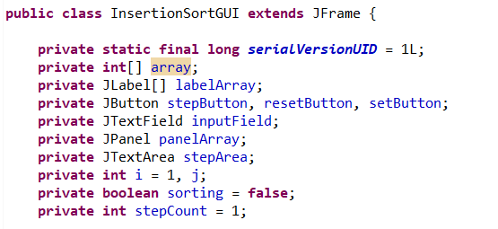

1. Pertama buat class InsertionSortGUI, lalu buatlah array yang bertipe data Integer, dan deklarasikan fitur-fitur yang ingin dipakai pada GUI seperti JLabel, JButton, JTextField, JPanel, JTextArea, lalu buat variabel untuk penanda proses dalam insertion sort, dan buat penanda posisi dalam insertion sort, lalu buat penanda apakah sortingnya sedang berlangsung

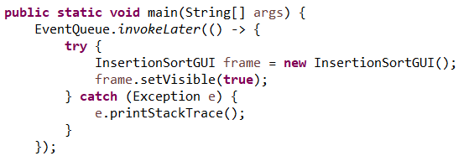

1. Method main, untuk menjalankan program GUI di java agar dapat berjalan dalam thread GUI

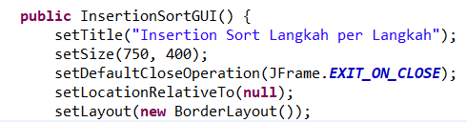

1. Membuat window utama untuk Jframe

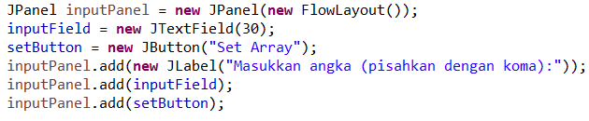

1. Untuk menambahkan Panel untuk menginputkan Array

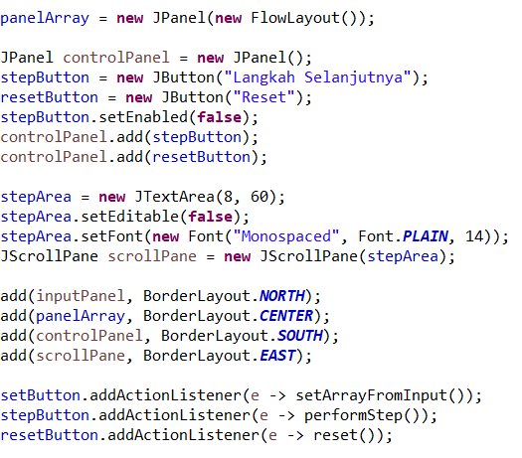

1. Menambahkan panel untuk menampilkan nilai-nilai array



1. Menambahkan panel untuk mengontrol proses sorting yang mana disini terdiri dari dua tombol yaitu StepButton untuk menjalankan langkah dari sorting dan resetButton untuk mereset.



1. Menambahkan JtextArea untuk menampilkan langkah-langkah dari sorting



1. Lalu terakhir tambahkan semua panel ke Jframe sesuai dengan posisinya



1. Kode ini untuk menambahkan EventListener agar Tombol bias berfungsi

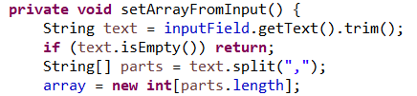

1. Buat method setArrayFromInput, dengan penjelasan sebagai berikut pertama untuk mengambil teks dari inputField, dan pisakhlan teks berdasarkan koma menjadi array dengan typedata String

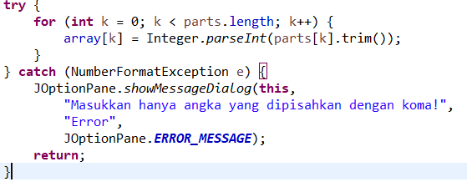

1. Lalu konversi String ke Integer

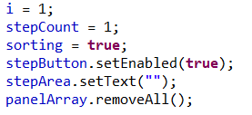

1. Dan buat variabel untuk langkah-langkah Sorting

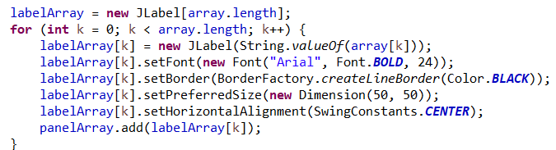

1. Lalu kode ini untuk Membuat label untuk semua element array, dengan cara setiap element array dikonversi menjadi JLabel



1. MethodperformStep, ini untuk menjalankan setiap langkah dari insertion sort, pertama cek apakah sorting masih berlangsung dan ‘i’ kecil dari panjang array

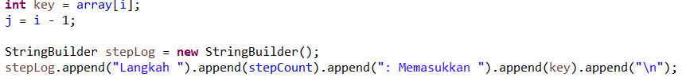

1. Lalu buat key untuk mejalankan sorting untuk meletakkan nilai di tempat yang sesuai, dan membuat stepLog untuk menampilkan langkah ke berapa dan “key” yang sedang dimasukkan

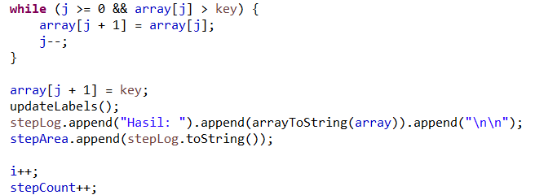

1. Kode ini untuk menggeser array yang lebih besar dari key ke kanan hingga posisinya sesuai, dan juka sudah sesuai dengan tempatnya Update tampilan sesuai urutan terbaru

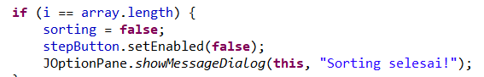

1. Dan cek apakah nilai sudah sesuai dengan panjang array

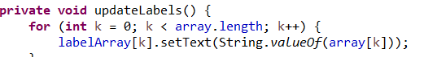

1. Method updateLabels, untuk mengupdate teks dari Jlabel di ‘panelArray’ untuk membuat kondisi array terbaru

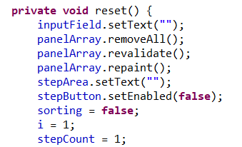

1. Mehod reset, untuk mereset seluruh tampilan dan data agar bias mengulang proses dari awal
2. Kelas SelectionSort

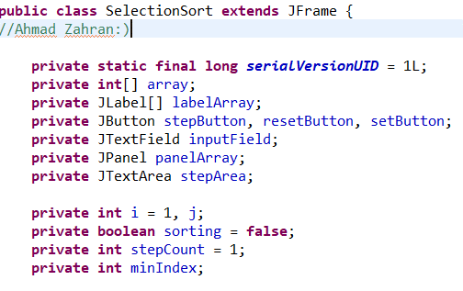

1. Sama seperti insertion sort tadi untuk GUI dari Selection Sort ini masih sama, Pertama buat class SelectionSort, lalu buatlah array yang bertipe data Integer, dan deklarasikan fitur-fitur yang ingin dipakai pada GUI seperti JLabel, JButton, JTextField, JPanel, JTextArea, lalu buat variabel untuk penanda proses dalam insertion sort, dan buat penanda posisi dalam insertion sort, lalu buat penanda apakah sortingnya sedang berlangsung

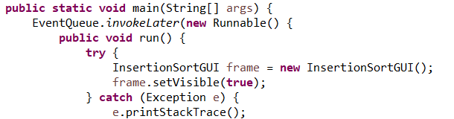

1. Method main, untuk menjalankan program GUI di java agar dapat berjalan dalam thread GUI

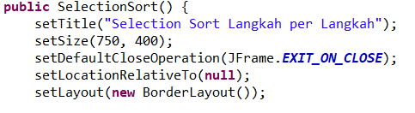

1. Membuat window utama untuk Jframe

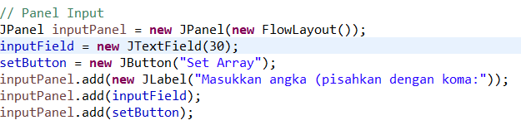

1. Untuk menambahkan Panel untuk menginputkan Array

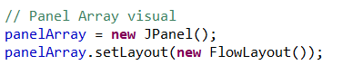

1. Menambahkan panel untuk menampilkan nilai-nilai array

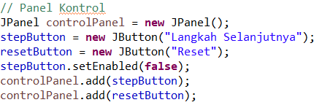

1. Menambahkan panel untuk mengontrol proses sorting yang mana disini terdiri dari dua tombol yaitu StepButton untuk menjalankan langkah dari sorting dan resetButton untuk mereset.

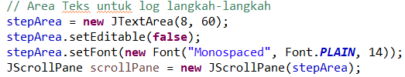

1. Menambahkan JtextArea untuk menampilkan langkah-langkah dari sorting

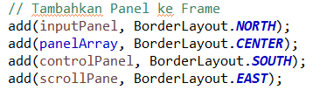

1. Lalu terakhir tambahkan semua panel ke Jframe sesuai dengan posisinya

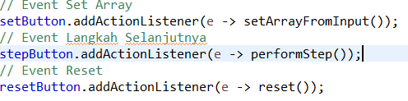

1. Kode ini untuk menambahkan EventListener agar Tombol bisa berfungsi

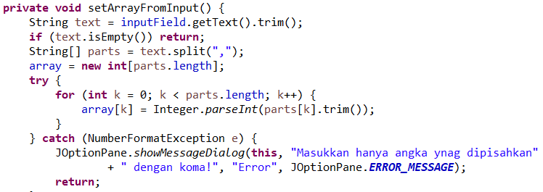

1. MethodsetArrayFromInput, dengan penjelasan sebagai berikut pertama untuk mengambil teks dari inputField, dan pisakhlan teks berdasarkan koma menjadi array dengan typedata String

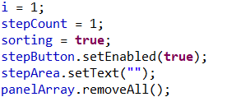

1. Dan buat variabel untuk langkah-langkah Sorting

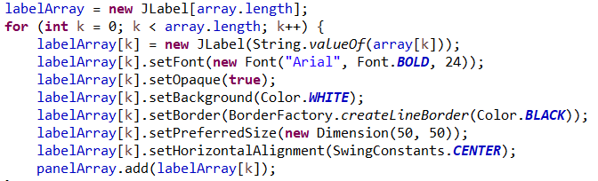

1. Lalu kode ini untuk Membuat label untuk semua element array, dengan cara setiap element array dikonversi menjadi JLabel

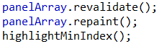

1. Dan memanggil method highlightMinIndex

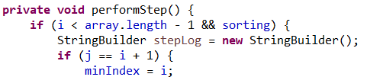

1. Method performStep, untuk melakukan langkah-langkah selection sort pertama cek apakah i belum mencapai akhir array dan jika belum berarti prosas masih berlangsung, dan inisialisasi minIndex saat pertama kali memulai langkahnya

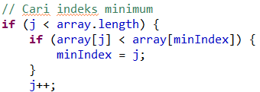

1. Cari array terkecil dari i ke kanan

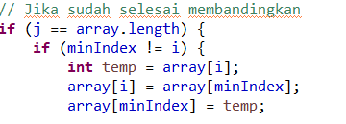

1. Jika sudah memukannya, dan jika minIndex tidak sama dengan i berarti ada yang lebih kecil maka kita perlu menukar element i dengan element terkecil di minIndex dan simpan di variabel temp

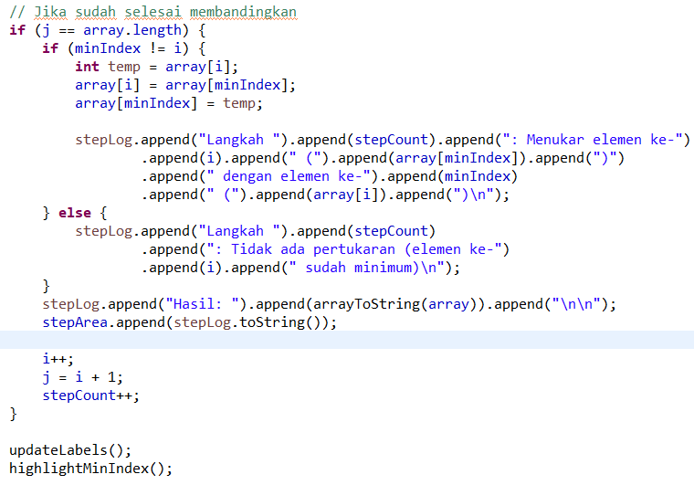

1. Lalu menambahkan log yang terjadi pertukaran ke area teks, dan jika tak ada pertukaran lalu tampilkan hasil sementara, dan update tampilan pada GUI, dan memanggil method highlightMinIndex

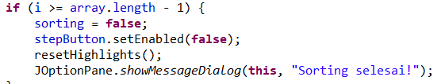

1. Lalu kode ini untuk memeriksa bagian akhir sorting

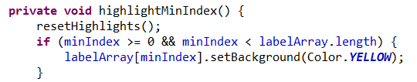

1. Buat method highlightMinIndex untuk menandai elemen minimum array

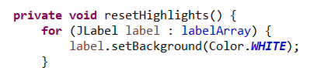

1. Method resetHighlights untuk menghapus kembali warna yang ditandai sebelumya

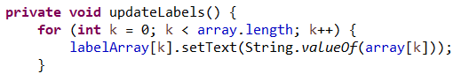

1. Method updateLabels untuk mengupdate isi dari labelArray

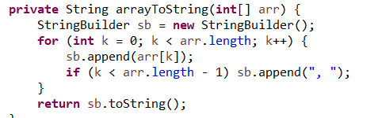

1. Dan terakhir untuk mengubah array ke string dengan koma dan menampilkan hasil sorting di stepArea

## Kesimpulan

Melalui praktikum ini, mahasiswa memperoleh pemahaman yang lebih dalam tentang bagaimana struktur data Sorting bekerja. Dan bagaimana cara kerja insertion sort dan selection sort bekerja dengan visualisasi tiap-tiap langkah dari sorting tersebut